МЭРИЯ ГОРОДА НОВОСИБИРСКА

ПОСТАНОВЛЕНИЕ

От 16.01.2019 № 155

О подготовке проекта межевания территории, предусматривающего размещение линейных объектов транспортной инфраструктуры местного значения – автомобильных дорог общего пользования для обеспечения транспортной доступности к «Многофункциональной ледовой арене» в Кировском и Ленинском районах

В целях подготовки документации по планировке территории города Новосибирска, в соответствии с Градостроительным кодексом Российской Федерации, Федеральным законом от 06.10.2003 № 131-ФЗ «Об общих принципах организации местного самоуправления в Российской Федерации», решением Совета депутатов города Новосибирска от 24.05.2017 № 411 «О Порядке подготовки документации по планировке территории и признании утратившими силу отдельных решений Совета депутатов города Новосибирска», постановлением мэрии города Новосибирска от 22.05.2018 № 1801 «О проекте планировки и проектах межевания территории, ограниченной ул. Станиславского, полосой отвода Западно-Сибирской железной дороги, перспективной городской магистралью непрерывного движения, руслом реки Тулы, в Кировском и Ленинском районах», руководствуясь Уставом города Новосибирска, ПОСТАНОВЛЯЮ:
1. Подготовить проект межевания территории, предусматривающий размещение линейных объектов транспортной инфраструктуры местного значения – автомобильных дорог общего пользования для обеспечения транспортной доступности к «Многофункциональной ледовой арене» в Кировском и Ленинском районах согласно схеме (приложение 1).
2. Определить содержание проекта межевания территории, предусматривающего размещение линейных объектов транспортной инфраструктуры местного значения – автомобильных дорог общего пользования для обеспечения транспортной доступности к «Многофункциональной ледовой арене» в Кировском и Ленинском районах (приложение 2).
3. Установить срок подготовки проекта межевания территории, предусматривающего размещение линейных объектов транспортной инфраструктуры местного значения – автомобильных дорог общего пользования для обеспечения транспортной доступности к «Многофункциональной ледовой арене» в Кировском и Ленинском районах с учетом необходимых согласований и проведения общественных обсуждений – до конца 2020 года.

4. Предложить физическим и юридическим лицам в течение четырнадцати дней со дня официального опубликования постановления представить предложения о порядке, сроках подготовки и содержании проекта межевания территории, предусматривающего размещение линейных объектов транспортной инфраструктуры местного значения – автомобильных дорог общего пользования для обеспечения транспортной доступности к «Многофункциональной ледовой арене» в Кировском и Ленинском районах в департамент строительства и архитектуры мэрии города Новосибирска по адресу: Российская Федерация, Новосибирская область, город Новосибирск, Красный проспект, 50, кабинет 515, почтовый индекс: 630091.
5. Департаменту строительства и архитектуры мэрии города Новосибирска:
5.1. В течение трех дней со дня издания постановления разместить постановление на официальном сайте города Новосибирска в информационно-телекоммуникационной сети «Интернет».
5.2. Со дня официального опубликования постановления осуществить прием и регистрацию предложений физических и юридических лиц о порядке, сроках подготовки и содержании проекта межевания территории, предусматривающего размещение линейных объектов транспортной инфраструктуры местного значения – автомобильных дорог общего пользования для обеспечения транспортной доступности к «Многофункциональной ледовой арене» в Кировском и Ленинском районах.
5.3. В течение семи дней со дня окончания срока, указанного в пункте 5 настоящего постановления, с учетом предложений физических и юридических лиц осуществить разработку и утверждение задания на разработку проекта межевания территории, предусматривающего размещение линейных объектов транспортной инфраструктуры местного значения – автомобильных дорог общего пользования для обеспечения транспортной доступности к «Многофункциональной ледовой арене» в Кировском и Ленинском районах.
6. Департаменту информационной политики мэрии города Новосибирска в течение трех дней со дня издания постановления обеспечить опубликование постановления.
7. Контроль за исполнением постановления возложить на заместителя мэра города Новосибирска – начальника департамента строительства и архитектуры мэрии города Новосибирска.
Исполняющий обязанности  мэра города Новосибирска | Г. П. Захаров

Устьянцева
2275462
ГУАиГ

Приложение 1
к постановлению мэрии
города Новосибирска
от 16.01.2019 № 155

СХЕМА
границ территории, предусматривающей размещение линейных объектов транспортной инфраструктуры местного значения – автомобильных
дорог общего пользования для обеспечения транспортной
доступности к «Многофункциональной ледовой арене»
в Кировском и Ленинском районах

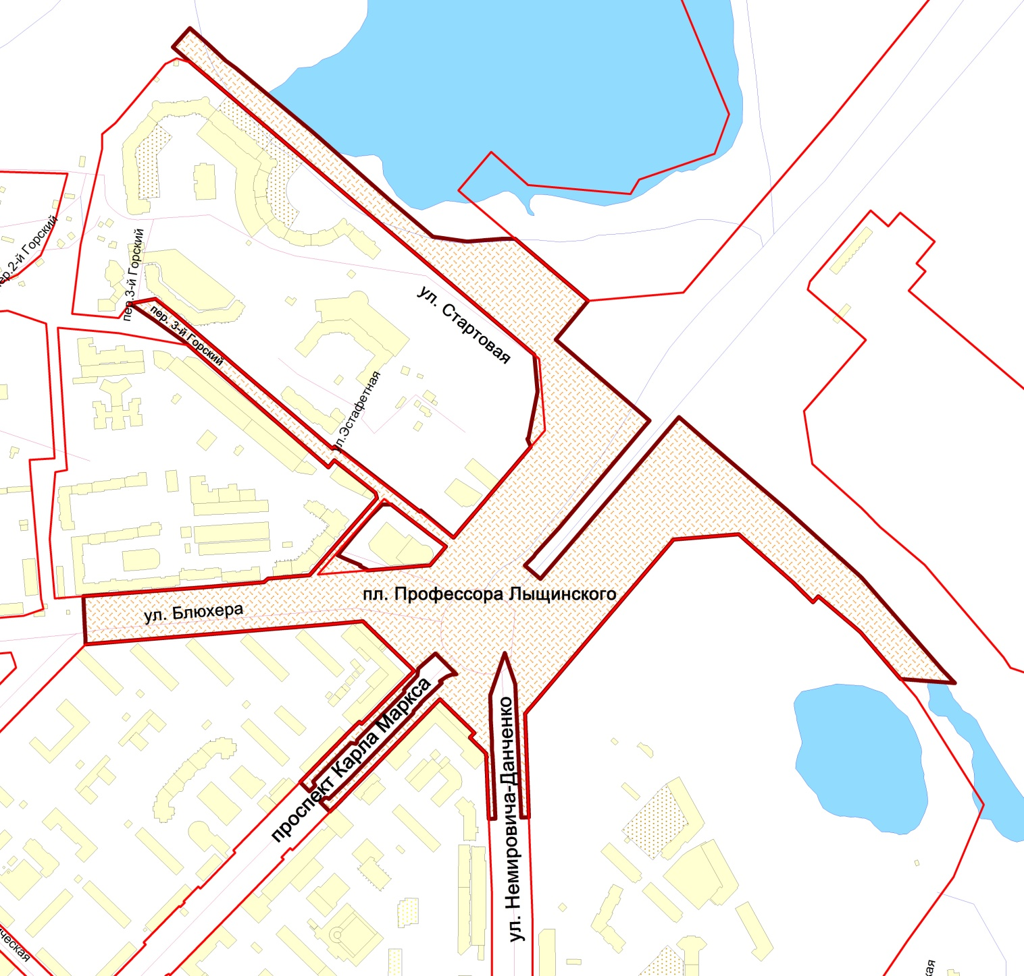

Площадь территории – 16,4 га

_______________
Приложение 2
к постановлению мэрии
города Новосибирска
от 16.01.2019 № 155

СОДЕРЖАНИЕ
проекта межевания территории, предусматривающего размещение линейных объектов транспортной инфраструктуры местного значения – автомобильных дорог общего пользования для обеспечения
транспортной доступности к «Многофункциональной
ледовой арене» в Кировском и Ленинском районах

1. Проект межевания территории состоит из основной части, которая подлежит утверждению, и материалов по обоснованию этого проекта.
2. Основная часть проекта межевания территории включает в себя текстовую часть и чертежи межевания территории.
2.1. Текстовая часть проекта межевания территории включает в себя:
2.1.1. Перечень и сведения о площади образуемых земельных участков, в том числе возможные способы их образования.
2.1.2. Перечень и сведения о площади образуемых земельных участков, которые будут отнесены к территориям общего пользования или имуществу общего пользования, в том числе в отношении которых предполагаются резервирование и (или) изъятие для государственных или муниципальных нужд.
2.1.3. Вид разрешенного использования образуемых земельных участков в соответствии с проектом планировки территории.
2.1.4. Целевое назначение лесов, вид (виды) разрешенного использования лесного участка, количественные и качественные характеристики лесного участка, сведения о нахождении лесного участка в границах особо защитных участков лесов (в случае если подготовка проекта межевания территории осуществляется в целях определения местоположения границ образуемых и (или) изменяемых лесных участков).
2.1.5. Сведения о границах территории, в отношении которой утвержден проект межевания, содержащие перечень координат характерных точек этих границ в системе координат, используемой для ведения Единого государственного реестра недвижимости.
2.2. На чертежах межевания территории отображаются:
2.2.1. Границы существующих элементов планировочной структуры.
2.2.2. Красные линии, утвержденные в составе проекта планировки территории, или красные линии, утверждаемые, изменяемые проектом межевания территории в соответствии с пунктом 2 части 2 статьи 43 Градостроительного кодекса Российской Федерации.
2.2.3. Линии отступа от красных линий в целях определения мест допустимого размещения зданий, строений, сооружений.
2.2.4. Границы образуемых и (или) изменяемых земельных участков, условные номера образуемых земельных участков, в том числе в отношении которых предполагаются их резервирование и (или) изъятие для государственных или муниципальных нужд.
2.2.5. Границы публичных сервитутов.
3. Материалы по обоснованию проекта межевания территории включают в себя чертежи, на которых отображаются:
3.1. Границы существующих земельных участков.
3.2. Границы зон с особыми условиями использования территорий.
3.3. Местоположение существующих объектов капитального строительства.
3.4. Границы особо охраняемых природных территорий.
3.5. Границы территорий объектов культурного наследия.
3.6. Границы лесничеств, лесопарков, участковых лесничеств, лесных кварталов, лесотаксационных выделов или частей лесотаксационных выделов.
____________

